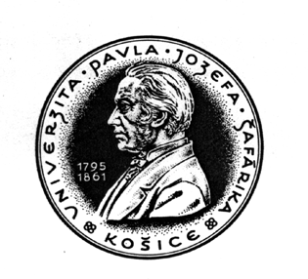

Univerzita Pavla Jozefa Šafárika v Košiciach
Lekárska fakulta, Trieda SNP č. 1, 040 11 Košice

MŠ SR, MZ SR, Rektorát UPJŠ
členom komisie ......................................................
oponentom ..............................................................
všetkým členom komisie ........................................
všetkým lekárskym fakultám v SR a ČR
zainteresovaným pracoviskám, uchádzačke

KOŠICE
4209/2008-Vv 14. mája 2008

OZNÁMENIE

Podľa ustanovenia § 109 ods. 1 zákona č. 131/2002 Z. z. o vysokých školách a o zmene a doplnení niektorých zákonov v znení neskorších predpisov Vám oznamujeme, že

dňa 25. júna 2008 (streda)

sa v zasadacej miestnosti Vedeckej rady LF UK v Bratislave, Špitálska 24, Bratislava, uskutoční obhajoba dizertačnej práce doktorandského štúdia:

o 11.30 hod. MUDr. Katarína GOMBOŠOVÁ, bývalá denná študentka doktorandského štúdia na II. klinike detí a dorastu UPJŠ LF a DFN v Košiciach

Téma: NAFLD – Nealkoholové stukovatenie pečene, výskyt, etiológia, diagnostika a možnosti liečby u detí

Oponenti: prof. MUDr. Hana Hrstková, CSc.
prof. MUDr. Mirko Zibolen, CSc.
prof. MUDr. Rudolf Hyrdel, CSc.

Práca je vystavená na Referáte pre vedu a výskum UPJŠ LF v Košiciach, kde je možné zaslať i prípadné pripomienky. Účasť členov komisie je nutná! Bez prítomnosti oponentov sa obhajoby nemôžu uskutočniť!

Cestovné za použitie cestného motorového vozidla alebo lietadla sa refunduje len vo výške zodpovedajúcej cene cestovného lístka hromadného prostriedku diaľkovej dopravy (autobus, vlak) v zmysle zákona č. 283/2002 Z. z. o cestovných náhradách.

prof. MUDr. Alica Kapellerová, DrSc., v. r.
predsedníčka SOK pre obhajoby dizertačných prác
vo vednom odbore 51-11-9 Pediatria

Vybavuje: Ing. Drotárová, tel. č.: 055/640 4618

